Технології програмування

Лабораторна робота №2

**Робота з файлами. Юніт тести.**

**Мета роботи**: Використовуючи теоретичне підґрунтя про роботу з файлами та тестування коду у мові Python розширити програму телефонного довідника студентів додавши функціонал, що буде вказано в завданні до лабораторної роботи.

Код:

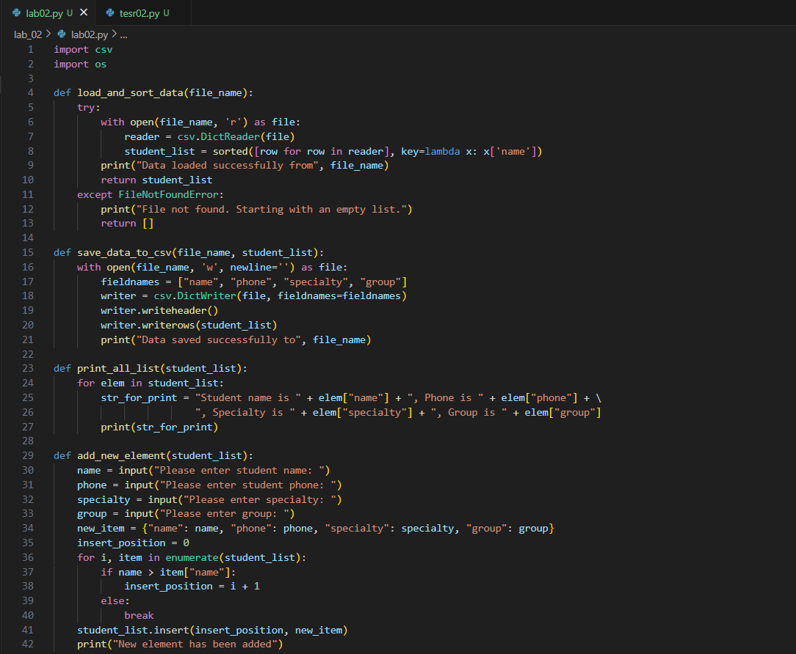

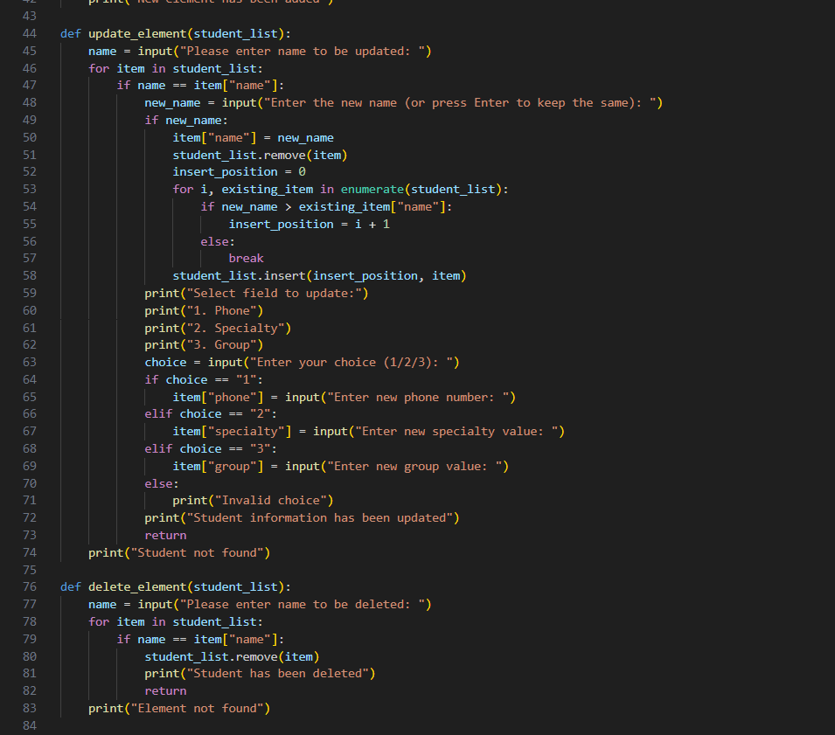

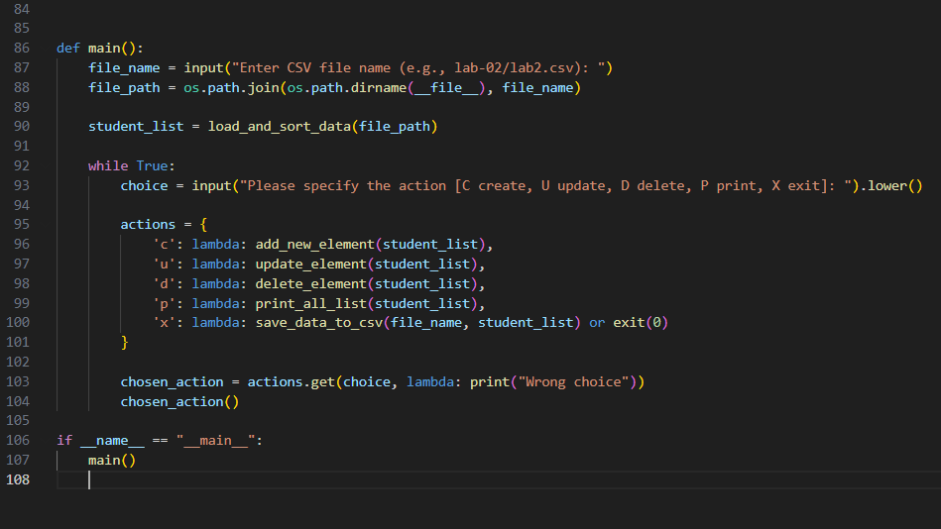

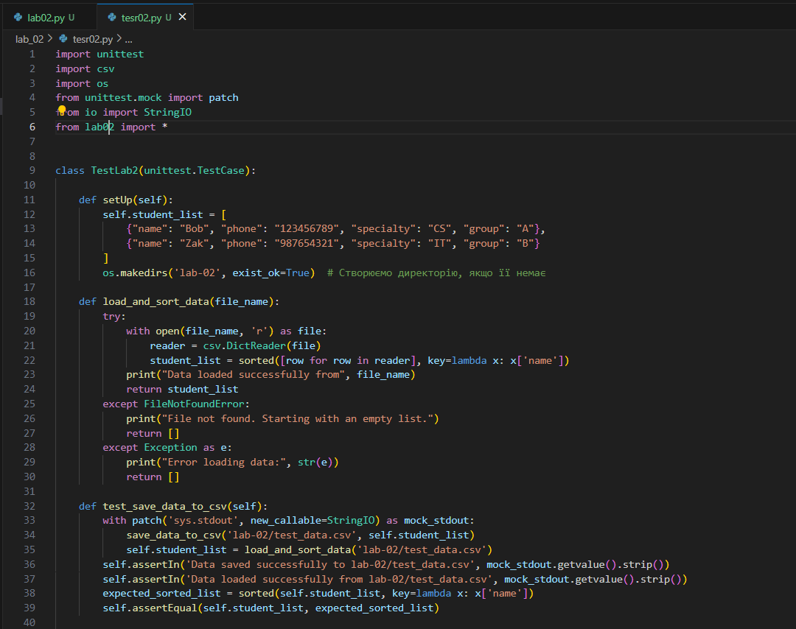

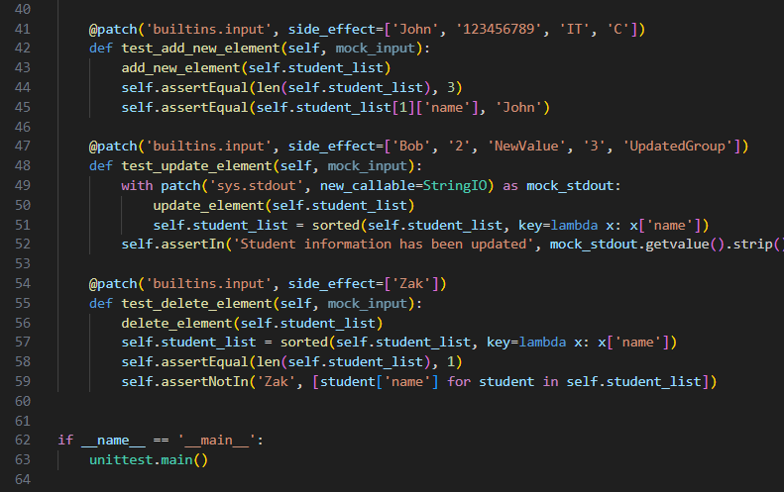

Результат:

